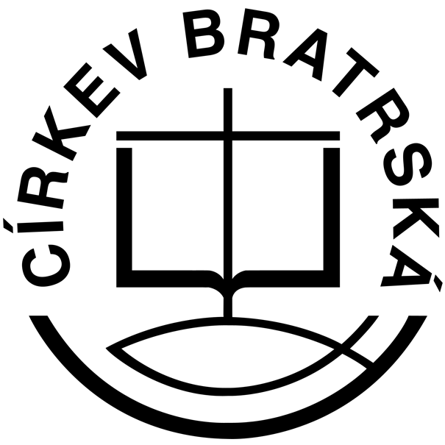
C Í R K E V B R A T R S K Á

david.novak@cb.cz
www.cb.cz

David Novák
předseda Rady Církve bratrské
Soukenická 15, 110 00 Praha 1

březen 2022
Milé sestry, milí bratři,
není to dlouho, co náš svět zasáhla pohroma v podobě pandemie, aby vzápětí přišla pohroma ještě větší. Jsme zděšeni tím, co se odehrává nedaleko nás. V mnohých z nás se mísí hluboký smutek, strach, ale i bezmoc. Jako bychom mnozí stále nemohli uvěřit, že to, co vidíme, je realita.
Chtěl bych moc poděkovat všem, kteří se jakkoli připojili a stále přidávají k pomoci proudící na Ukrajinu. Velmi si toho vážím a nepovažuji to za samozřejmost. Děkuji všem, kteří tuto pomoc koordinujete. Děkuji všem, kteří se připojujete k nepřetržitému proudu modliteb. Milí přátelé, toto není jen boj zbraní, ale i boj duchovní, boj se silami temnoty a smrti.
Když jsem přemýšlel, jaký text v Písmu vystihuje situaci, kterou prožíváme, pak jsem byl inspirován textem, na který kázal v době války předseda naší církve Alois Adlof. Jedná se o Žalm 77, 14 - 16: „Bože, svatá jest cesta tvá, kdo je silný, veliký jako Bůh? Ty jsi ten Bůh silný, jenž činíš divné věci, uvedl jsi v známost mezi národy sílu svou. Vysvobodil jsi ramenem lid svůj, syny Jákobovy a Josefovy.“ Žalmista zde klade řečnickou otázku, kdo je silný jako Pán Bůh? Asi není třeba odpovídat… Jakkoli se doba vymyká z kloubů, vládcem nad dějinami je Pán Bůh. Toto rozpoznávali naši předkové v dobách 1. světové války, toto potřebujeme poznávat i dnes tváří v tvář realitě probíhající války na Ukrajině.
Je zde ale ještě jedna věc, kterou bych rád zmínil. Svět je zneklidněn obrovskou koncentrací moci do rukou jednoho člověka, mj. obdivovaného i mnohými Čechy, kteří v něm viděli „hradbu proti dekadentní Evropě“. Nyní v plné nahotě vidíme, že se zařadil po bok svého předchůdce Stalina a dalších diktátorů. Když přemýšlím nejen nad ruským prezidentem a lidmi okolo něj, ale i nad jinými diktátory, napadá mě následující text z Joba: „Soužení a úzkosti ho přepadají, dotírají na něho jako král k útoku připravený, neboť vztáhl ruku proti Bohu, počínal si vyzývavě proti Všemocnému, rozběhl se proti němu se skloněnou šíjí, pod hustým krunýřem svých štítů. Svoji tvář zahalil tukem, ztučněl na slabinách. Usadil se ve zničených městech, v neobývatelných domech, hrozících zřícením. Nezůstane bohatý a jeho statek neobstojí, jeho majetek se na zemi nerozmůže. Nevyjde z temnot, jeho výhonek sežehne plamen; sám zajde dechem svých úst.“ (Job 15, 24 – 30). Tento text poodhaluje pýchu, nitro, ale i konec těch, kteří se staví Bohu na roveň, kteří slovy tohoto textu „pod krunýřem pancířů“, ničí Boží dílo a život. Nechci tato slova využívat jako výhružku, jen Pán vidí do nitra člověka. Zároveň vnímám, že Putin a jeho mašinérie nemohou před Pánem Bohem obstát a jako mnozí před ním nakonec zajdou tím, co sami rozpoutali. Neobstáli jeho předchůdci jako Lenin, Dzeržinskij, Berja, Stalin, a další, kteří terorizovali nejen Ukrajince, Rusy, ale i svět. Nerozumíme, proč to někdy trvalo tak dlouho a proč tolik lidí trpělo. Navzdory tomu důvěřujeme, že Pán Bůh nedělá chyby.
Když jsme jako Rada přemýšleli nad vizí pro naší církev na další čtyři roky, jedním z bodů byla diakonie. Tehdy jsme netušili, jak moc bude tento bod důležitý.
Milí přátelé, jakkoli nás rozdírají otřesné zprávy z Ukrajiny, doporučuji informace konzumovat v rozumné míře. Naše mysl má jen určitou únosnost.
Jako Rada, církev a sbory nezůstaneme pasivní a chceme s Boží pomocí udělat vše, co bude v našich silách, abychom zmírnili utrpení, kterého jsme svědky.
Za pár dní společně vstoupíme do předvelikonočního období skrze událost „40 dní s Biblí“, kdy budeme společně číst Žalmy a Matoušovo evangelium. Pokusme se využít tohoto období a svoji mysl cíleně směrovat do Božího slova a k modlitbám. Třeba i proto, abychom psychicky zvládali vše, co se na nás valí.

Váš v Kristu,
David Novák

